Заветная шкатулка.
Нет героев от рожденья -
Они рождаются в боях.
А. Т. Твардовский.

В шестилетнем возрасте я узнала о моих предках, участвовавших в Великой Отечественной войне. Вечер... «Сегодня не будем смотреть телевизор…». Бабушка достает заветную шкатулку, а в ней: множество наград, старинные фотографии, вырезки из газет, сочинение моего старшего брата о прадедушке, написанное им в школе.
Рассматриваю фотографии. На одной из них мой прапрадед Данилов Матвей Николаевич. Когда началась Великая Отечественная война, ему исполнилось 35 лет, призывался он из города Караганда, дома остались жена и 3 дочерей. Прошёл тысячи километров, был дважды ранен, но возвращался в строй, встретил Славный день Победы в самом Берлине. Домой вернулся только в 1946 году. Родина отметила его подвиг многочисленными наградами, именными часами. Работал шофёром в пожарной части села Кваркено. Умер в 1990 году.
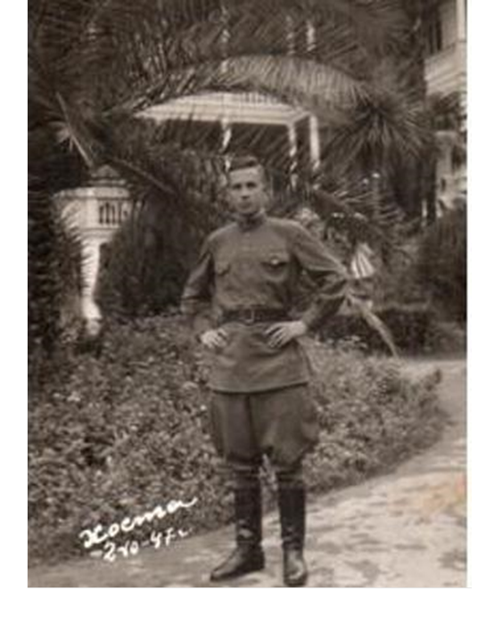
А вот фотография моего прадеда Лысикова Михаила Андреевича после тяжёлого ранения в ногу и контузии. Когда началась война, ему было 15 лет. После прохождения снайперской школы курсант был направлен в 347 дивизию стрелком. На фото осунувшееся, суровое лицо воина, а ему всего-то 17 лет. Взгляд выражает беспокойство за судьбу своих родных, тревогу за страну. Гимнастёрка украшена боевыми наградами. За две недели до Победы уволен в запас по ранению. Умер в 2008 году. У прадеда есть сестра, Ярмоленко Лидия Андреевна, она тоже ветеран войны, ей 102-ой год, и она проживает в городе Оренбурге.
С фотографии на меня смотрит красивая женщина. Это моя прабабушка Лысикова Евдокия Максимовна. Окончив в 1941году Оренбургское медицинское училище, в начале 1943 года по повестке из военкомата направлена в 24 Самаро-Ульяновскую стрелковую дивизию. 20-летняя девушка попадает на передовую. Много всего было: не спали сутками, не ели, спать приходилось в окопах, лекарства и дезинфицирующие средства готовили на месте сражения. Прабабушка участвовала в Донбасской наступательной операции, в освобождении Левобережной Украины, в жестоких боях в Карпатах. В составе своей дивизии дошла до Чехословакии, где и встретила день Победы в звании младшего лейтенанта медицинской службы — помощника начальника медицинского батальона. Среди многочисленных наград самая дорогая — медаль «За победу над Германией». Умерла в 1995 году.
Долг каждого из нас — поведать о жизни своих предков, участвовавших в боях за освобождение Родины от фашистских захватчиков. Я бережно складываю всё в шкатулку и дополняю её своим сочинением. Когда-нибудь я расскажу племяннику Матвею о наших родственниках. Они были среди других защитников Отечества, и я горжусь ими! В наших сердцах должна жить память об этой войне, это дань уважения, безграничная благодарность героям, преклонение перед их подвигами.
Мне понравился сегодняшний вечер, он мне запомнился на всю жизнь, потому что я узнала много о прошлом моей семьи, без которого не могло бы быть настоящего.

МАОУ «М.Горьковская ООШ».
Ученица 9 класса
Четвертакова Олеся.

